
CONTACTO:
Diana Ramírez
Samsung Electronics México
Tel. 5747 5100 ext. 5074
diana.rm@samsung.com

Christian Gómez
JeffreyGroup México
Tel. 5281-1121 ext. 105
cgomez@jeffreygroup.com

Los Smart TVs 2019 de Samsung cambiarán la forma de interactuar con la pantalla

LAS VEGAS, 9 de enero de 2019. Presentados en la feria CES 2019, los Smart TVs 2019 de Samsung marcan la próxima etapa en la evolución de los televisores inteligentes, ya que la pantalla se convierte en un centro de contenido y conectividad de dispositivos en el hogar. La línea 2019 aprovecha las innovaciones de años anteriores, incluidos el Universal Guide y One Remote Control, los cuales proporcionan una experiencia enriquecida al hogar. Equipados con el nuevo Bixby, la plataforma de conversación basada en inteligencia artificial, los Smart TV 2019 mejoran la experiencia de contenido, mientras amplían el alcance de la vida conectada.

A continuación, tres desarrollos clave integrados en los equipos 2019 que cambiarán la forma de pensar sobre del contenido y la conectividad en el hogar.

1. Alianzas más sólidas, aún más contenido

Samsung amplió sus alianzas para proporcionar más opciones de contenido a los espectadores este año. Desde transmisión Over The Top (OTT) y TV en vivo, hasta canales gratuitos y medios de estilo de vida, ahora hay una amplia gama de contenidos y servicios disponibles a elegir.
Además, en marzo entrará en vigor una alianza histórica con Apple, la cual permitirá que dispositivos con sistema operativo iOS, como iPhone, iPad y equipos la marca Mac, transmitan directamente hacia los Smart TVs de Samsung, a través de Airplay 2, sin necesidad de un Apple TV ni de una conexión adicional. Los usuarios de Samsung en más de 100 países tendrán acceso exclusivo a la nueva aplicación iTunes Movies and TV Shows de Apple en las pantallas Samsung, cuando sea lanzada.
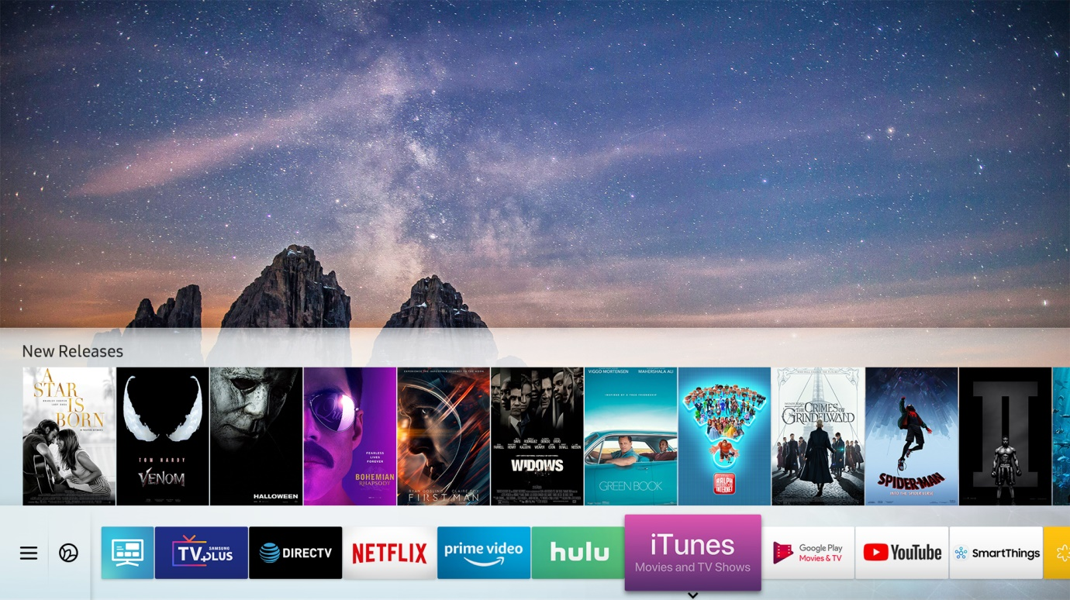

2. Una búsqueda más inteligente de contenido

Con una biblioteca tan amplia de contenido, a veces es necesario un poco de ayuda para encontrar lo que el espectador quiere ver, cuando quiere verlo. Los Smart TVs 2019 están equipados con una guía universal (Universal Guide) avanzada que analiza las preferencias y la manera de ver contenidos para ofrecer sugerencias personalizadas.

El nuevo Bixby es una plataforma de Inteligencia Artificial (IA) que hace preguntas intuitivas, fomentando conversaciones secuenciales para comprender mejor qué piensan los usuarios. Así como las personas se conocen mejor a través de cada diálogo que sostienen, el nuevo Bixby aprende más sobre las preferencias del usuario a partir de cada interacción, por lo que la plataforma de IA puede hacer sugerencias sobre qué ver. El nuevo Bixby de los Smart TVs 2019 de Samsung ahora tiene más alcance y puede percibir voces desde una distancia mayor, por lo que ya no es necesario presionar el botón del altavoz del control remoto para hablar con el asistente inteligente.

↑ Demostración de la experiencia de búsqueda de contenido con el nuevo Bixby en el escenario en la conferencia de prensa de Samsung Electronics en CES 2019.

3. Conectividad perfecta en todo el hogar

Los Smart TVs 2019 pueden actuar como un equipo centralizado para el hogar, lo que le permite controlar varios dispositivos en la casa desde el panel de SmartThings. La aplicación SmartThings se conecta y manipula diferentes equipos del hogar de manera fluida, creando un ecosistema del Internet de las Cosas (IoT) completo. Los usuarios pueden generar automatizaciones con un único comando, siempre que se cumplan ciertas condiciones, como una hora del día, el estado del dispositivo o la ubicación de los miembros de la familia. Por ejemplo, un acondicionador de aire puede apagarse automáticamente cuando se detectan ventanas abiertas, o un smartphone puede encender las luces del hogar cuando el GPS indica que está cerca.

Los nuevos Smart TVs de Samsung también pueden reforzar el sistema de seguridad del hogar. Mientras las pantallas más pequeñas solo pueden mostrar la señal de alimentación de una cámara de CCTV a la vez, estos equipos tienen pantallas más grandes que muestran simultáneamente imágenes de varias cámaras, lo que brinda al usuario una visión más completa de su ambiente de seguridad.

Otro desarrollo clave para los Smart TVs 2019 es Remote Access, el control de acceso remoto, para dispositivos periféricos. Remote Access proporciona control inalámbrico sobre las PC, Notebooks, tablets y smartphones conectados, lo que les permite acceder de forma remota a programas y aplicaciones de una pantalla más grande. El recurso funciona cuando los dispositivos conectados a Remote Access están a cercanos.

Gracias a su ecosistema abierto, los Smart TVs 2019 pueden interactuar perfectamente con Alexa de Amazon y Google Assistant. Los usuarios pueden navegar por una serie de operaciones simples como encender/apagar el dispositivo, controlar el volumen, cambiar de canal y abrir aplicaciones con su asistente de voz preexistente.

A través de la expansión de alianzas de contenido, la mejora de las capacidades de Inteligencia Artificial y el fortalecimiento de la conectividad del equipo, Samsung se compromete a proporcionar a los usuarios mayor personalización y servicios adaptados para sus Smart TVs en 2019.

###

Acerca de Samsung Electronics Co., Ltd.
Samsung inspira al mundo y diseña el futuro con ideas y tecnologías transformadoras. La compañía está redefiniendo los mundos de la TV, los smartphones, los wearables, las tablets, los dispositivos digitales, los sistemas de redes y las soluciones de memoria, sistemas LSI, semiconductores y LED. Para conocer las últimas noticias, visite la Sala de Prensa de Samsung en http://news.samsung.com.

